**تمرین اول درس سیگنال­ها و سیستم­ها – بخش دوم**

نگار موقتیان، 9831062

1. تمام سیگنال­های زیر با استفاده از کتابخانۀ matplotlib زبان پایتون رسم شده­اند. کد برنامۀ مربوطه نیز به پیوست ارسال می­گردد.

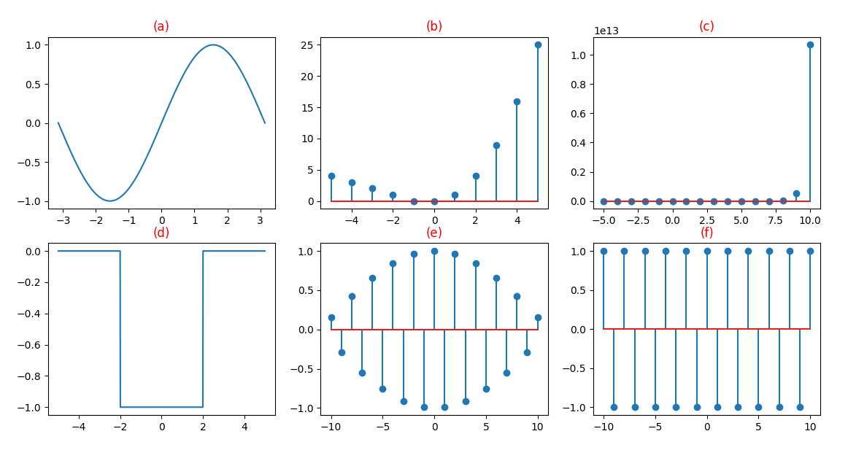

1. برای هر یک از توابع داده شده ابتدا تابع اصلی رسم شده و سپس مراحل رسیدن به تابع نهایی مشخص شده است.

𝑥8(𝑡) = 𝑥1(2𝑡−3)

1. 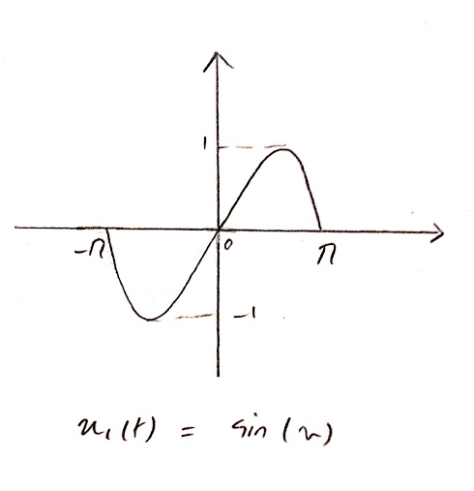تابع اصلی:
2. جابجایی در امتداد محور افقی

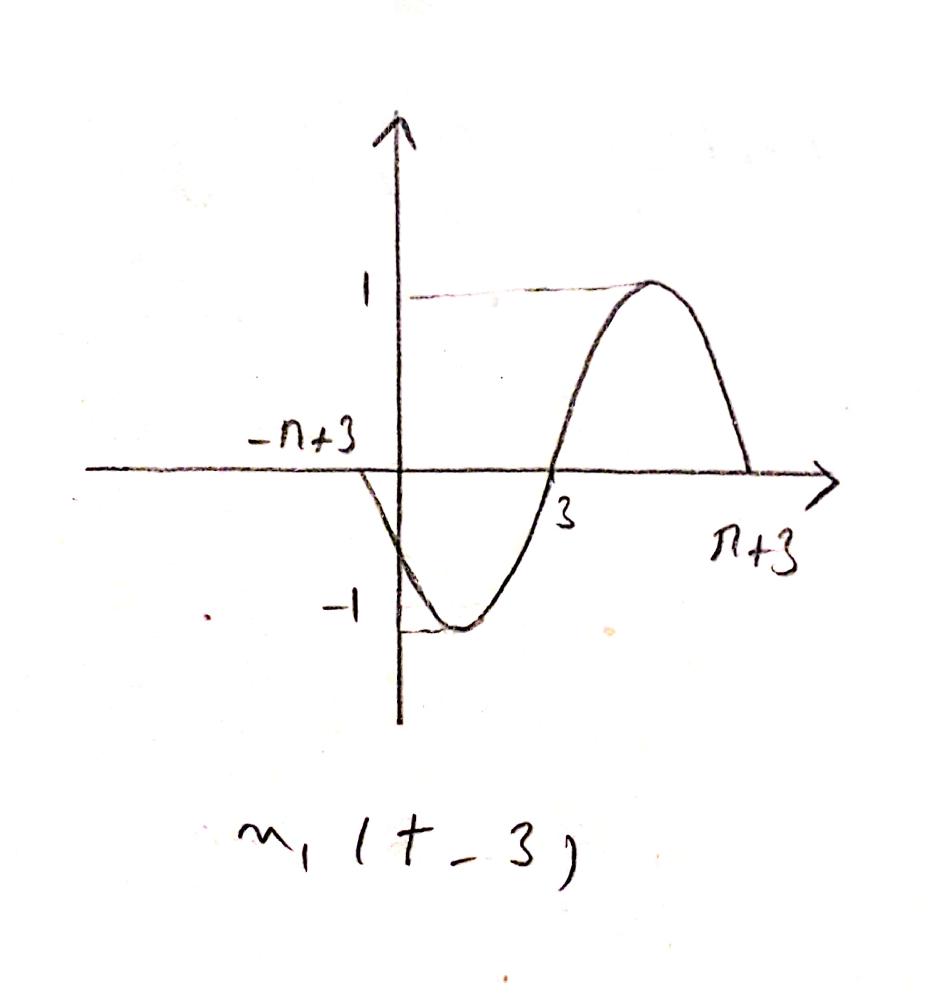

1. تاثیر ضریب t و فشردگی سیگنال

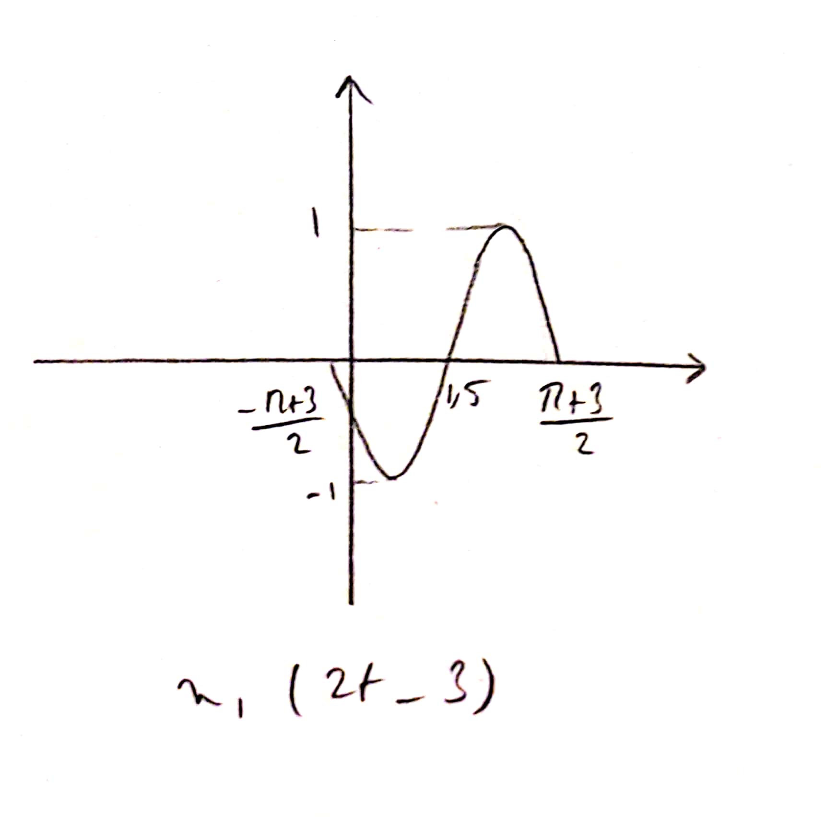

𝑥9[𝑛] = −2𝑥3[−5𝑛−7]

1. تابع اصلی:

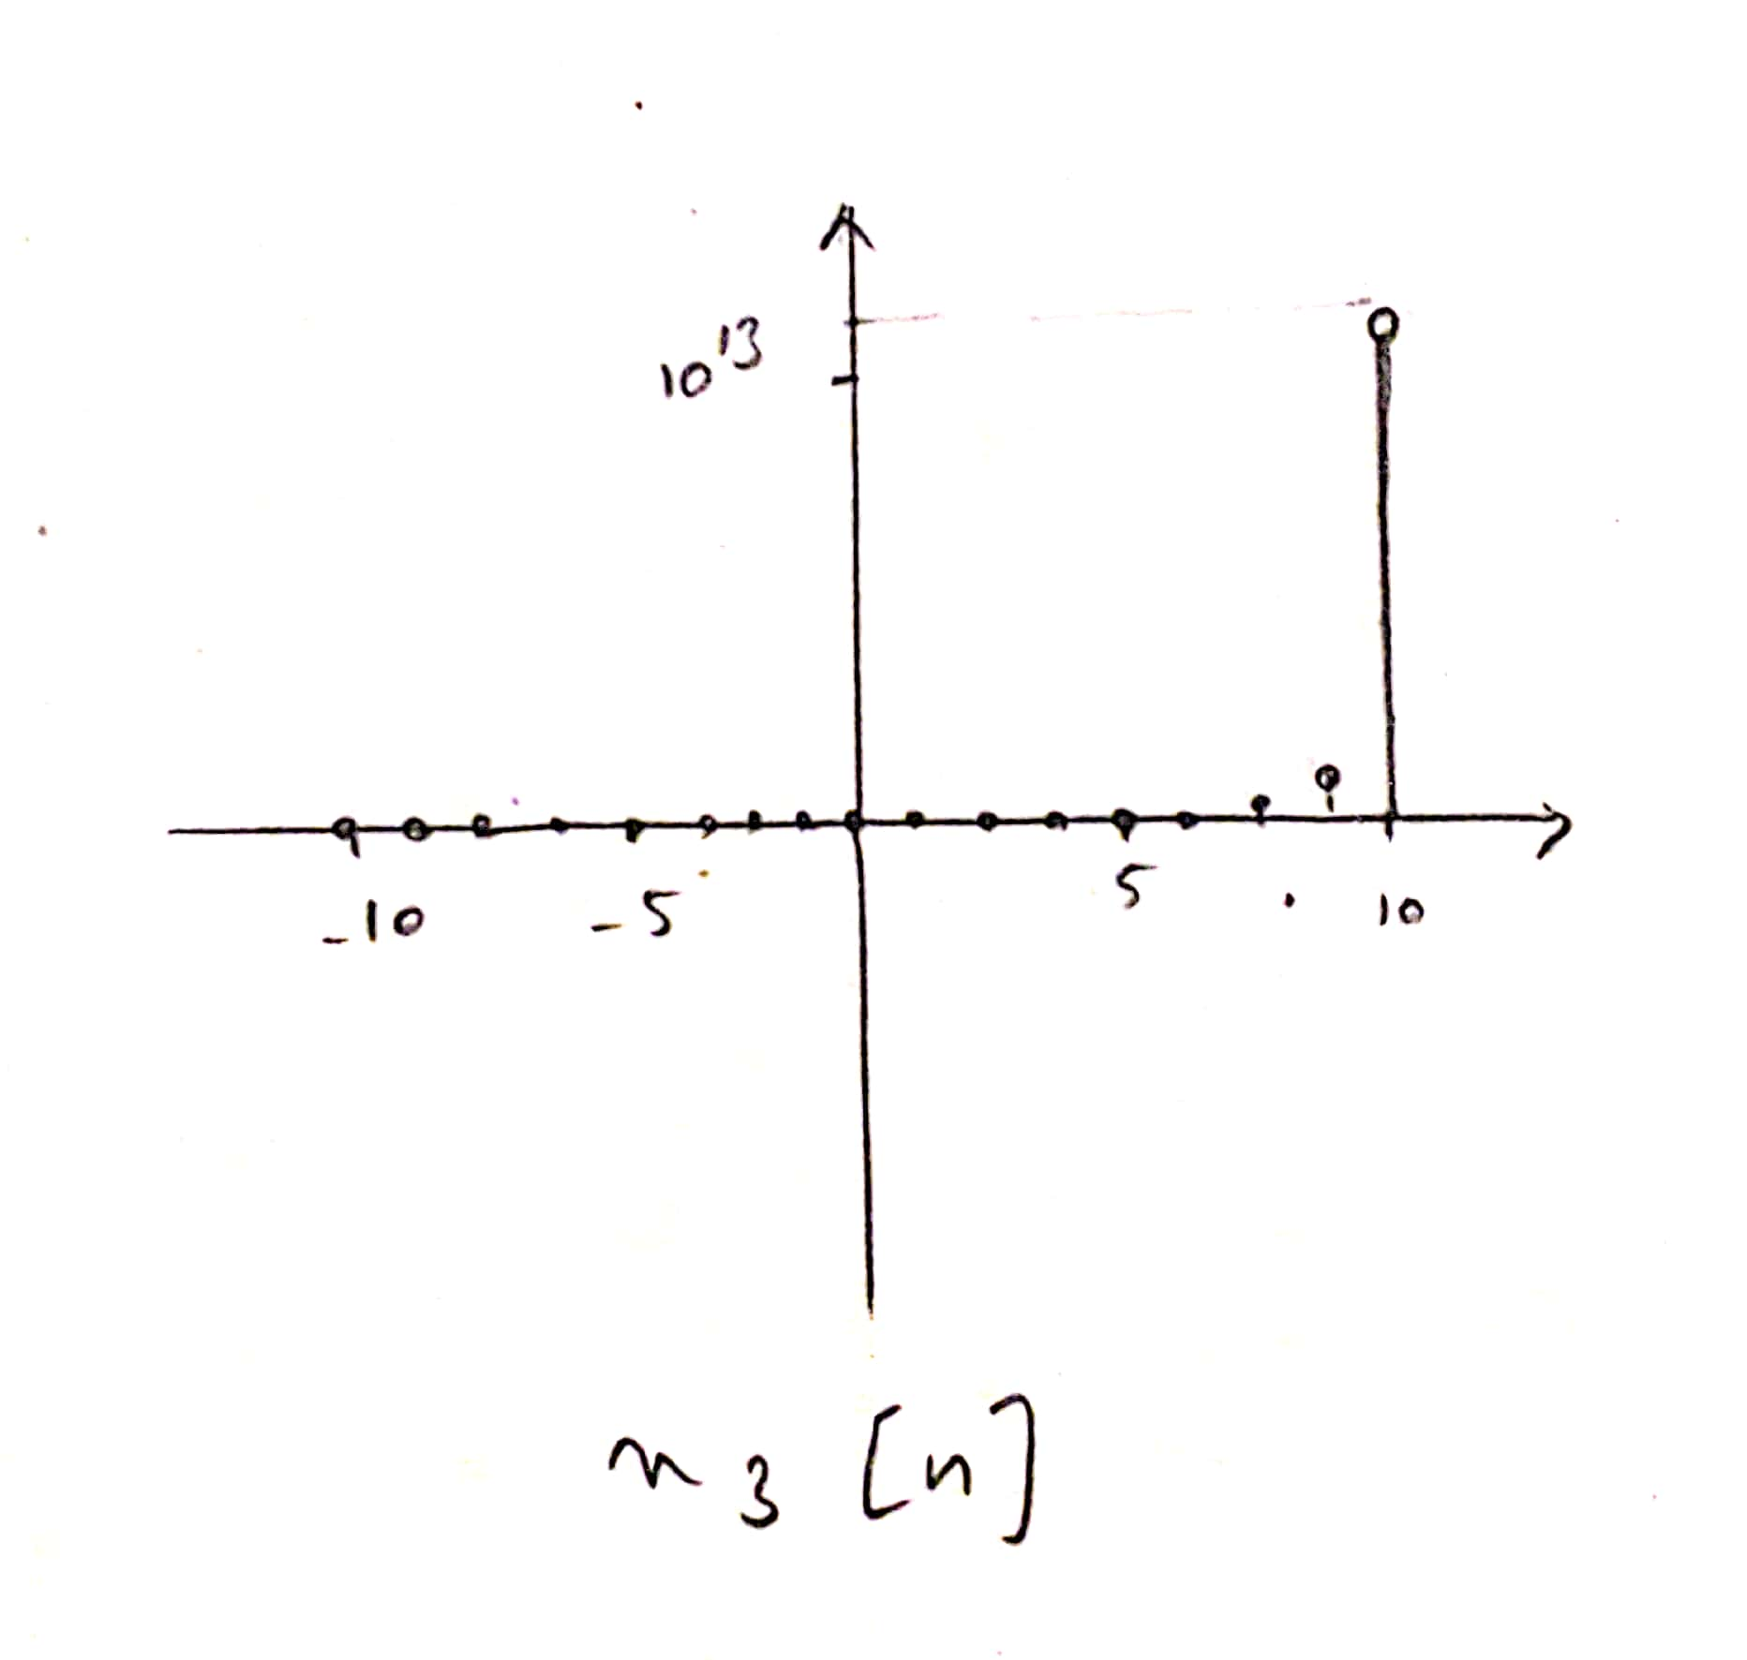

1. جابجایی در امتداد محور افقی

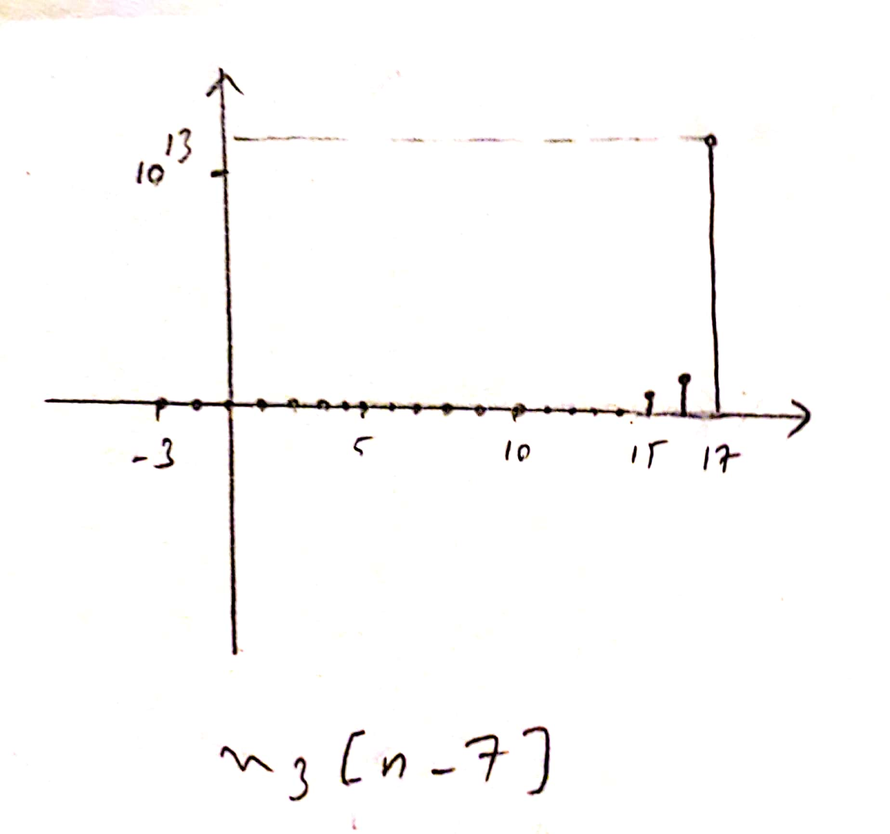

1. تاثیر ضریب t و فشردگی سیگنال

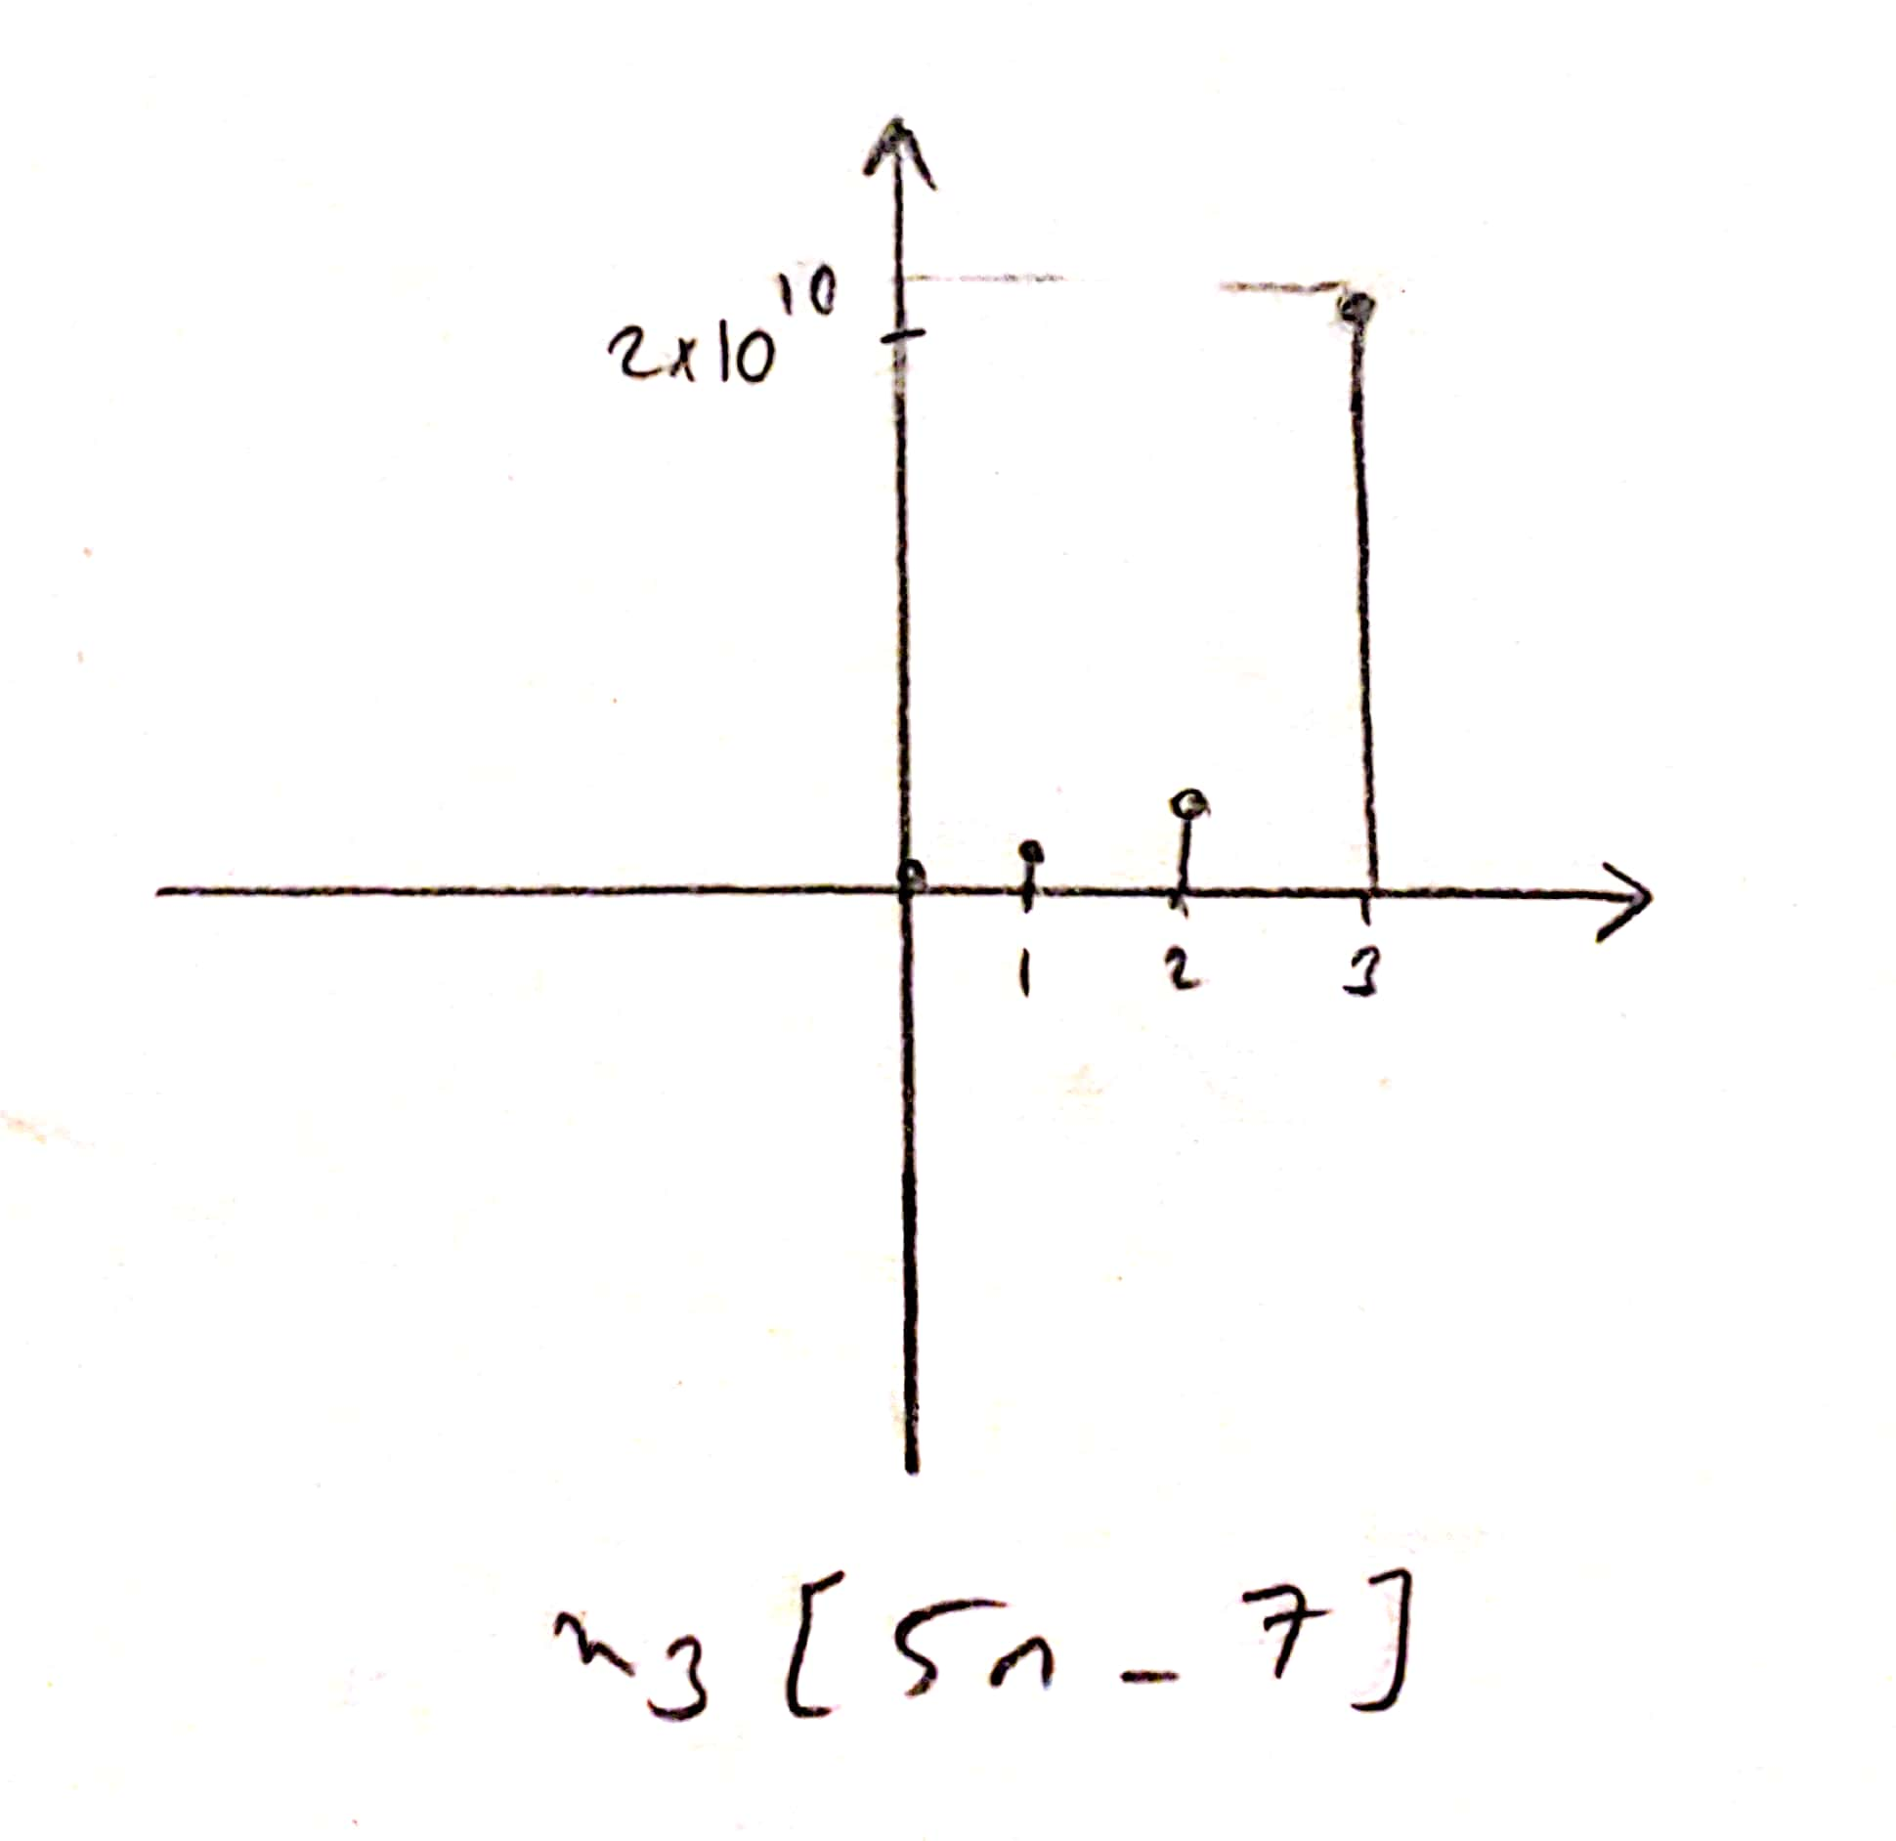

1. قرینه سازی نسبت به محور عمودی

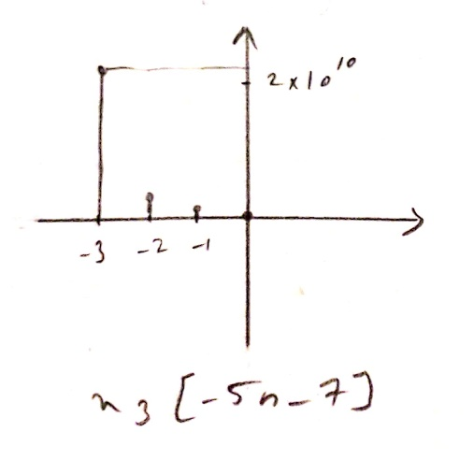

1. قرینه سازی نسبت به محور افقی و انبساط در راستای محور عمودی

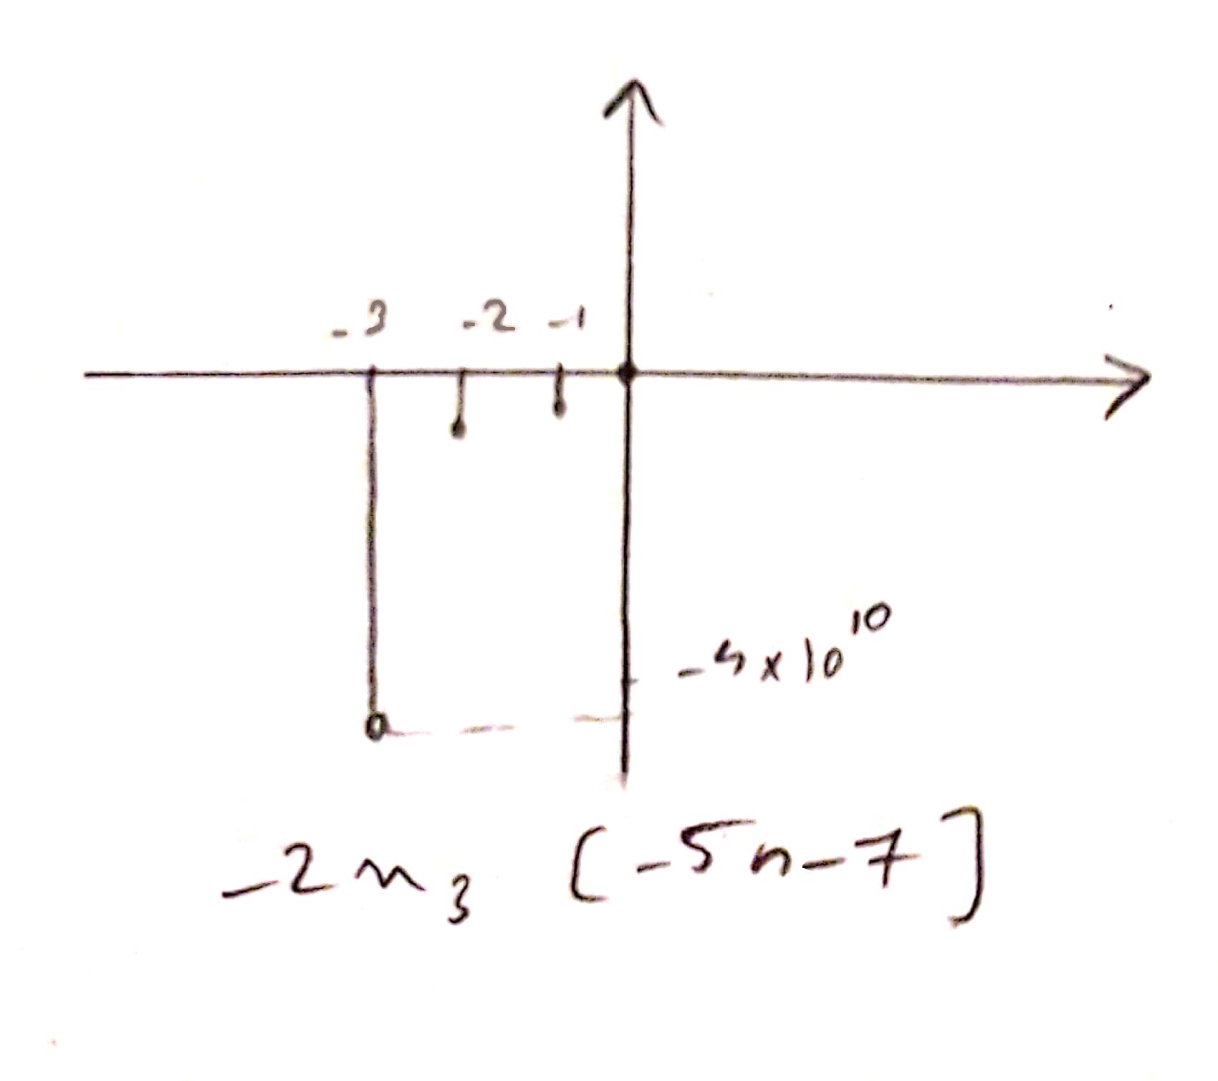

𝑥8(𝑡) = 𝑥1(−𝑡+3)

1. تابع اصلی:
2. جابجایی در امتداد محور افقی

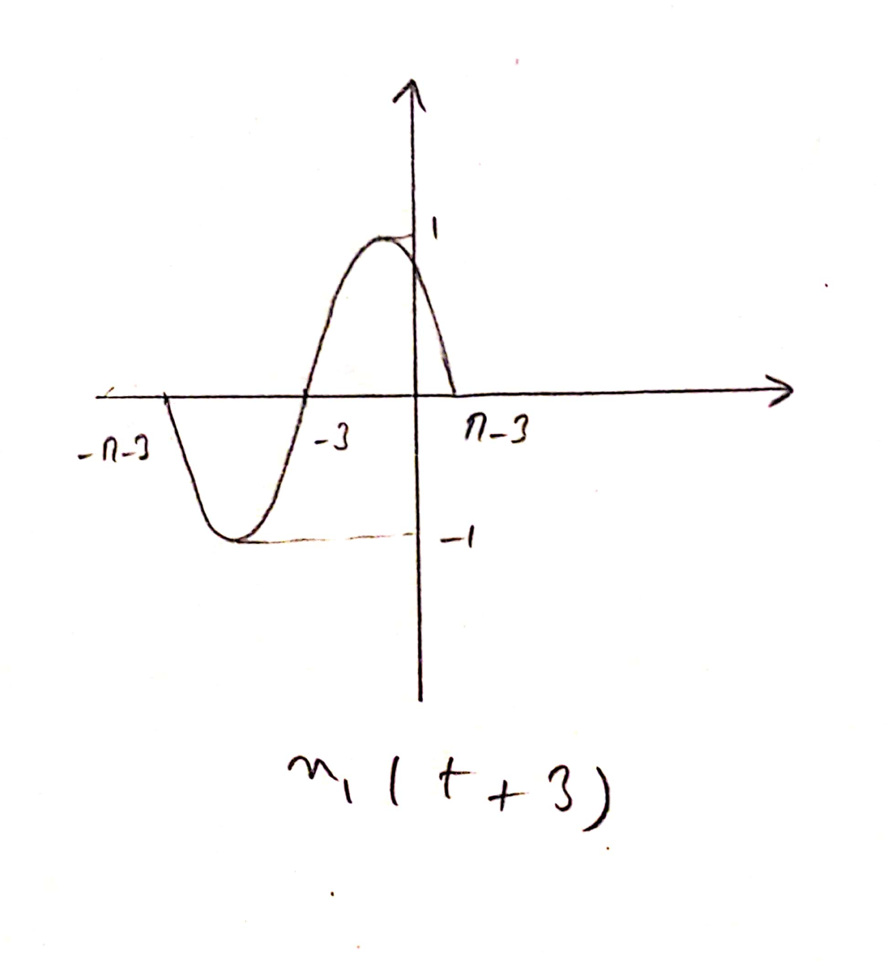

1. تاثیر ضریب t و قرینه سازی نسبت به محور عمودی

